Окружные военно-патриотические сборы «Готовлюсь к защите Отечества»
25.02.2014
20 февраля 2014 года Ребята посещающие Отделение дневного пребывания несовершеннолетних в ГБУ ЦСПС и Д «Журавушка» приняли участие в Окружных ХI военно-патриотических сборах, «Готовлюсь к защите Отечества», посвященных Дню защитника Отечества. Цель проведения военно-патриотических сборов – воспитание личности гражданина – патриота Родины, способного встать на защиту государственных интересов страны, готовности к защите своего Отечества.
Наши ребята почувствовали себя настоящими защитниками Отечества, они приняли участие в эстафете, стреляли из пневматического оружия, выполняли скоростно-силовые упражнения на время, разбирали и собирали автомат, оказывали первую медицинскую помощь, перетягивали канат, а также показали домашнее задание – исполнили песню «Мой брат десантник».
Наша команда «Журавушка» в общем зачете заняла почетное III место и была награждена памятными подарками, кубком, а также отмечена дипломами:
- I место Стрельцова Полина, выполняя скоростно-силовые упражнения на время;
- II место Исаков Ярослав, в стрельбе из пневматического оружия;
- II место в командном состязании по перетягиванию каната;
- III место Игнашев Валера, в сборке-разборке автомата;
- за III место в Окружных ХI военно-патриотических сборах, «Готовлюсь к защите Отечества», посвященных Дню защитника Отечества.
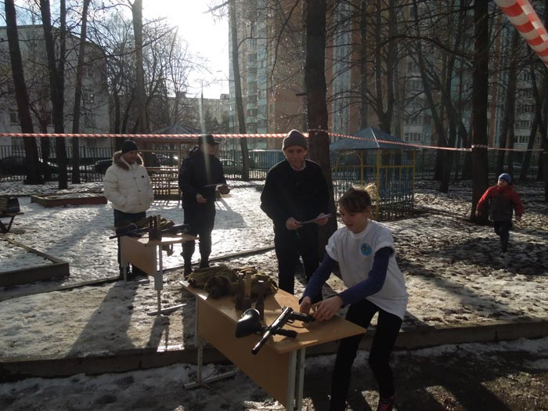
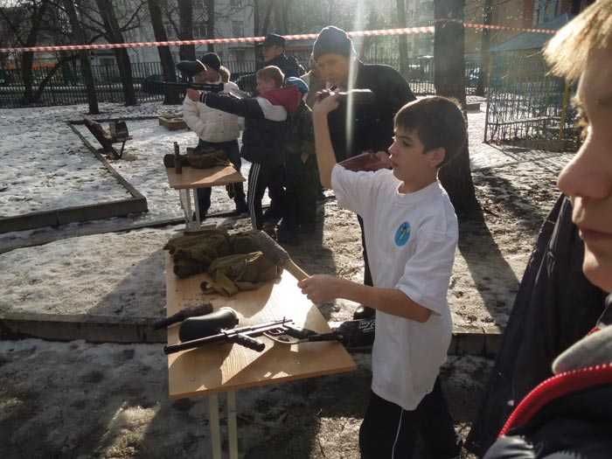
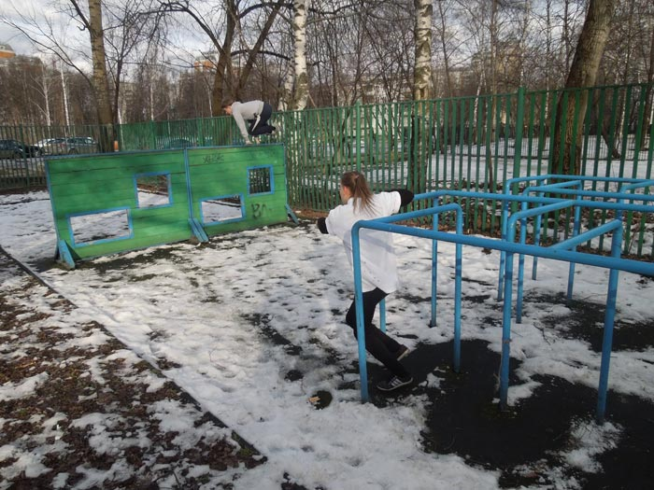
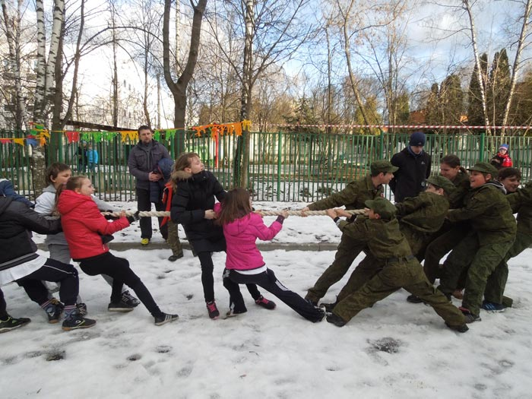
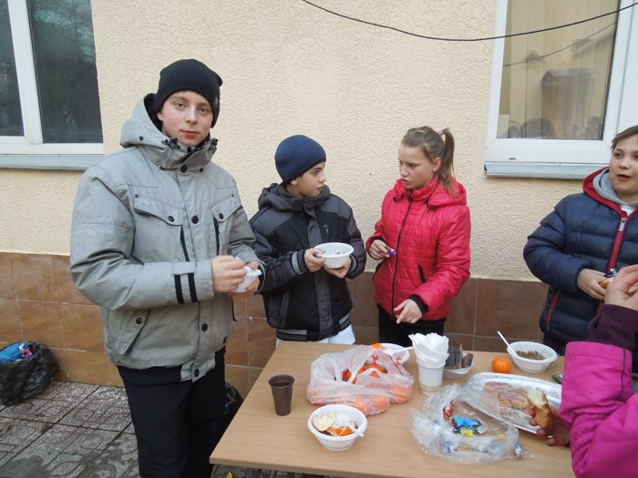
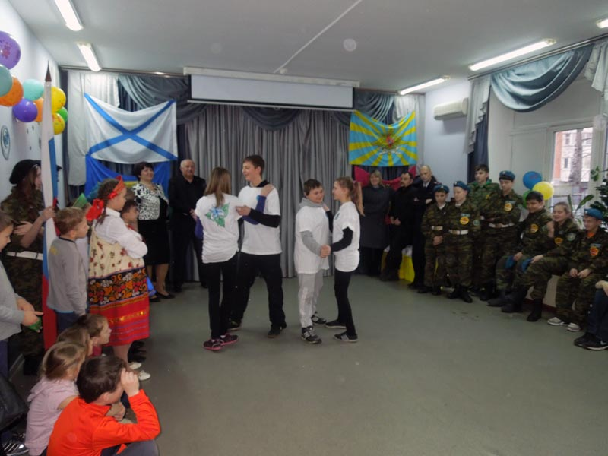
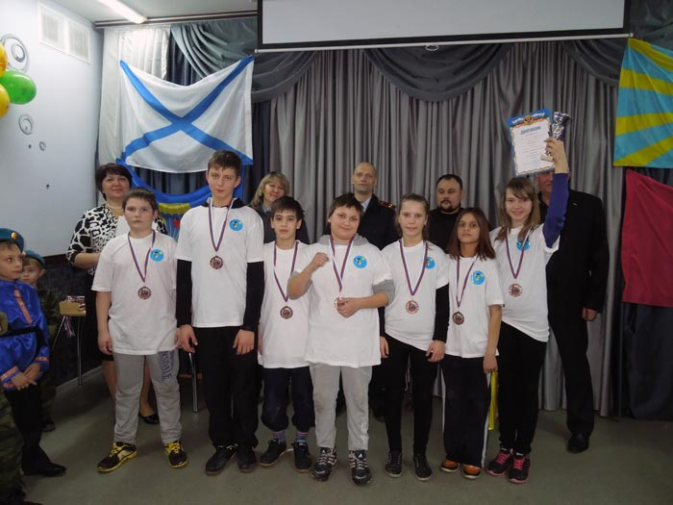
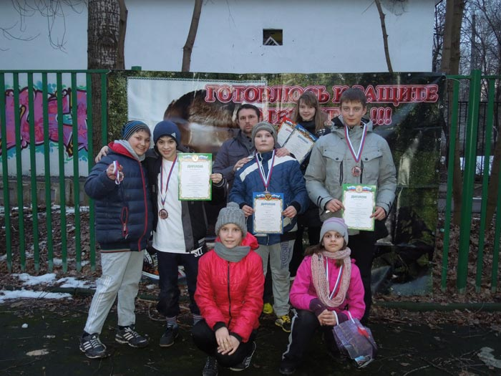

Адрес страницы: http://solntsevo.mos.ru/presscenter/news/detail/959042.html
Управа района Солнцево города Москвы

